Inhalt
1. Einloggen und Ausloggen 1
2. Ihre Übersicht und „Meine Kurse und Gruppen“ 1
3. Profileinstellungen 2
4. Lehrveranstaltungen anlegen 2
5. Kurseinstellungen bearbeiten 3
6. Ordner anlegen und Dokumente hochladen 5
7. Mitgliederverwaltung 6
8. Weitere Möglichkeiten 7
9. Support und Kontakt 7

- Einloggen und Ausloggen
Rufen Sie ILIAS auf: https://ilias.uni-freiburg.de und loggen Sie sich mit Ihrem Uni-Account ein (Benutzername und Kennwort). Sie sind nun gleichzeitig bei den Diensten der Uni-Bibliothek eingeloggt und können auf die Bibliotheks-Datenbanken zugreifen. Um sich komplett von allen Diensten abzumelden, müssen Sie am Ende Ihrer Sitzung alle Browserfenster (Internet Explorer, Firefox etc.) schließen. Dies ist insbesondere an öffentlichen PCs wichtig.
- Ihre Übersicht und „Meine Kurse und Gruppen“
Nach der Anmeldung gelangen Sie automatisch auf die „Übersicht“. Diese Seite wird von Ihnen persönlich befüllt. Hier finden Sie alle Kurse, Gruppen und Materialien, die Sie aktiv zu Ihren Favoriten hinzugefügt haben: über den blauen Aktionspfeil rechts neben dem jeweiligen Kurs/Gruppen/Materialtitel. Über den blauen Aktionspfeil rechts neben „Übersicht“ können Sie mehrere Objekte auf einmal entfernen oder diese sortieren. Sie bleiben auch nach dem Entfernen Mitglied in den Kursen und Gruppen, sie tauchen nur nicht mehr in der Übersicht, sondern nur noch unter „Meine Kurse und Gruppen“ auf.
Unter „Meine Kurse und Gruppen“ finden Sie alle Kurse und Gruppen, in denen Sie Mitglied sind oder die Sie selbst angelegt bzw. in denen Sie Adminrechte haben. Auch diese Ansicht lässt sich über den blauen Aktionspfeil rechts oben sortieren bzw. Sie können hier die Mitgliedschaft in mehreren Gruppen/Kursen auf einmal beenden. Mit Klick auf den Aktionspfeil neben einzelnen Gruppen/Kursen können Sie diese z. B. zu Ihren Favoriten hinzufügen. 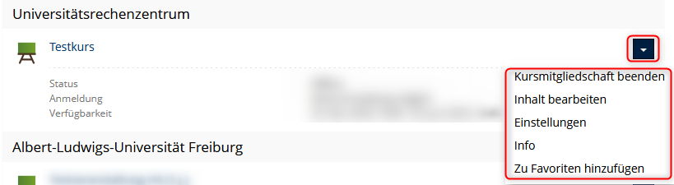
- Profileinstellungen
Zu Ihrem Profil und den allgemeinen Einstellungen gelangen Sie mit Klick auf Ihre Initialen rechts oben. Unter Profil und Datenschutz können Sie Ihre Profilangaben ergänzen und einstellen, ob diese für andere ILIAS-Nutzer*innen sichtbar sein sollen. Die auf ILIAS hinterlegte E-Mailadresse kann nicht in ILIAS geändert werden, sondern nur in MyAccount (https://myaccount.uni-freiburg.de) bei Mitarbeitenden bzw. in HISinOne bei Studierenden.
Unter Einstellungen können Sie auswählen, in welcher Sprache Ihnen ILIAS angezeigt wird (Deutsch/Englisch). Unter dem Reiter „Maileinstellungen“ können Sie wählen, wohin innerhalb der Lernplattform versendete Nachrichten gesendet werden sollen: an Ihre externe E-Mailadresse, nur an Ihr ILIAS-internes Postfach oder an beides.
- Lehrveranstaltungen anlegen
Sollten Sie die HISinOne-Schnittstelle zum Anlegen Ihres Kurses nutzen, finden Sie ihn (einen Tag später) unter „Lehrveranstaltungen aus HISinOne“ und müssen ihn nicht mehr in ILIAS anlegen.
Das Anlegen von Lehrveranstaltungen geschieht immer über das Magazin. Das Magazin ist vorstrukturiert und analog zum Vorlesungsverzeichnis aufgebaut. Suchen Sie unter dem Menüpunkt „Magazin- Einstiegsseite“ das aktuelle Semester, dort die gewünschte Fakultät und wählen Sie Ihren Fachbereich / Ihr Institut.
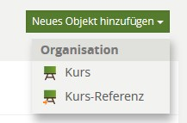
Klicken Sie nun links auf den grünen Button „Neues Objekt hinzufügen“ und wählen Sie im erscheinenden Menü die Option „Kurs“ aus.

Es öffnet sich die Maske zur Erstellung eines neuen Kurses:
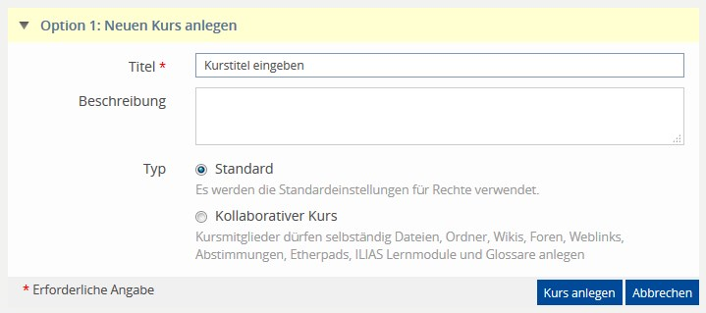
Option 1: Neuen Kurs anlegen
Mit dieser Option wird ein komplett neuer Kurs angelegt. Geben Sie den Titel Ihrer Veranstaltung ein, so wie er auch im Vorlesungsverzeichnis erscheint, und ggfs. eine Beschreibung. Wählen Sie zwischen den Optionen „Standard“ und „Kollaborativer Kurs“. Beim „Kollaborativen Kurs“ haben die Kursmitglieder mehr Rechte, d.h. sie dürfen selbst Dateien hochladen und Objekte wie Ordner, Wikis, Links und mehr anlegen.
Bestätigen Sie mit „Kurs anlegen“ Sobald der Kurs angelegt wurde, können weitere Einstellungen vorgenommen werden (s. Kap. 5).
Option 2: Kurs importieren
Mit dieser Option können Sie Kurse, die Sie aus anderen ILIAS-Systemen exportiert haben, von Ihrem lokalen Rechner im ZIP-Format importieren.
Option 3: Kurs kopieren
Mit dieser Option können Sie Kurse kopieren, die Sie bereits auf ILIAS angelegt haben (z.B. Veranstaltungen aus dem vergangenen Semester). Es werden alle Einstellungen und Dokumente übernommen, jedoch keine Teilnehmendendaten. Geben Sie hierzu den Titel des Kurses ein, den Sie gerne kopieren möchten, und bestätigen Sie mit "Weiter". Wählen Sie aus der Liste der Suchergebnisse den gewünschten Kurs aus und bestätigen Sie mit „Kurs kopieren“. Bitte beachten Sie: Einige Objekte wie Tests und Umfragen müssen Sie nach dem Kopieren wieder online setzen, bei einigen müssen Sie das Datum anpassen (z. B. Sitzungen und Übungen).
- Kurseinstellungen bearbeiten
Falls Sie einen komplett neuen Kurs erstellt haben, landen Sie sofort nach der Bestätigung des Buttons „Kurs anlegen“ auf der Seite „Einstellungen“. Hier können Sie den Titel der Veranstaltung ändern und verschiedene Einstellungen vornehmen:
Der Titel der Veranstaltung sollte der im Vorlesungsverzeichnis angegebenen entsprechen. Ebenso der Veranstaltungszeitraum.
Verfügbarkeit
Online
- Ist der Haken gesetzt, ist der Kurs ab Startzeit für die Studierenden im Magazin sichtbar bzw. aufrufbar. So lange der Haken nicht gesetzt ist, können ihn nur Kursadministrator*innenn und Tutor*innen sehen bzw. bearbeiten.
Zeitraum
- Unter Zeitraum geben Sie an, von wann bis wann der Kurs für Studierende zugreifbar sein soll. Wählen Sie hier die tatsächliche Laufzeit des Kurses plus ggf. Vor- und Nachbereitungszeit. Bitte beachten Sie hierzu die Hinweise im Kasten auf S. 4.
- Immer sichtbar: Der Kurs ist auch außerhalb der Zugriffszeiten im Kurskatalog sichtbar. Von dieser Einstellung raten wir ausdrücklich ab, da der Kurs dadurch auch nach Ablauf für die Studierenden unter „Meine Kurse und Gruppen“ erscheint, diese aber weder den Kursraum öffnen noch die Mitgliedschaft selbstständig beenden können.

Selbständiger Beitritt durch Benutzer
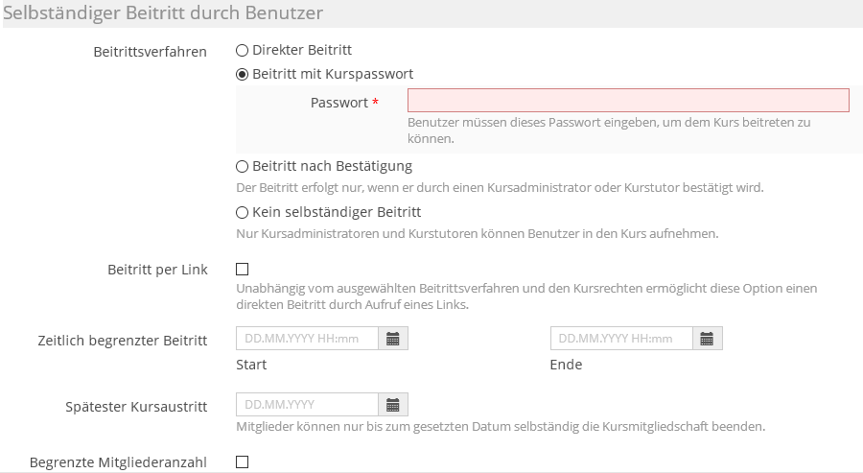
Beitrittsverfahren:
- Direkter Beitritt: Jede*r ILIAS-Nutzer*in kann dem Kurs beitreten
- Beitritt mit Kurspasswort: Das Kurspasswort legen Sie selbst fest und geben es Ihren Studierenden.
- Beitritt nach Bestätigung: Der Kursadmin schaltet die angemeldeten Studierenden frei
- Kein selbstständiger Beitritt: Studierende werden manuell durch Kursadmin eingebucht
Bitte beachten Sie: Sofern Sie im Rahmen des §52a UrhG Ihren Studierenden urheberrechtlich geschützte Materialien zur Verfügung stellen möchten, müssen Sie den Kursraum zwingend ein Beitrittsverfahren wählen, mit dem Sie sicherstellen, dass nur Ihre Studierenden auf die Materialien zugreifen können, also z. B. mit Kurspasswort, Beitritt mit Bestätigung oder manuelles Einbuchen. Zudem müssen Sie die zeitliche Verfügbarkeit der einzelnen Materialien (oder ggf. des gesamten Kursraumes) auf die Dauer der Lehrveranstaltung - längstens bis zum Ende der Prüfungsphase - begrenzen.
Beitritt per Link:
Ein Registrierungslink wird generiert, den Sie an die Studierenden weitergeben. Der Link führt direkt zur Kursanmeldung. Ein Passwort kann zusätzlich gesetzt werden.
Zeitlich begrenzter Beitritt:
- Anmeldung ist nur während eines von Ihnen festgelegten Zeitraums möglich (z. B. erste Semesterwoche)
Begrenzte Mitgliederanzahl:
- Hier kann die Anzahl der Mitglieder beschränkt werden. Studierende, die auf der Warteliste landen, können wahlweise automatisch nachrücken oder von den Kursadmins manuell eingebucht werden.
Darstellung
Titel und Icon anzeigen
- Ist diese Option angehakt, werden auf der Startseite Ihres Kurses der Titel und das Kurs-Icon angezeigt
Aktionen im Header anzeigen
- Nur wenn Sie diese Option anhaken, können Sie und die Lernenden die Benachrichtigungen des Kurses abonnieren (über das Menü „Aktionen“)
Kachelbild
- Sollte in der übergeordneten Kategorie die „Kachelansicht“ eingestellt sein, können Sie hier ein entsprechendes Bild für Ihren Kurs hochladen.
Präsentationansicht für Inhalte
- An dieser Stelle können Sie einstellen, ob die Inhalte Ihres Kurses weiter in Form einer Liste oder als Kacheln dargestellt werden.
Ansicht
- Hier können Sie auswählen, wie Ihre Kurseinstiegsseite strukturiert sein soll, also z. B. die Sitzungsansicht, in der Sitzungen in einer eigenen Liste angezeigt werden.
Sortierung
- Die Kursmaterialien lassen sich alphabetisch nach Titel, manuell oder nach Zeitvorgaben sortieren.
Zusätzliche Funktionen
- Kalender und Neuigkeitenbox können ausgeblendet werden.
- Bewertungsfunktion für neue Objekte im Kursraum kann aktiviert werden
- Mitgliederreiter: Sie können entscheiden, ob die Mitglieder des Kurses die Teilnehmendenliste sehen sollen oder nicht. Dies ist aus Datenschutzgründen nur bei kleinen Kursen empfehlenswert.
- Mail an Mitglieder: In der Voreinstellung dürfen nur Kursadmins die Mitglieder per Mail kontaktieren. Sie können das Recht auf alle Mitglieder ausweiten (auch nur in kleinen Kursen empfehlenswert).
- Begrüßungsmail aktivieren: Sofern Sie die Teilnehmenden selbst einbuchen, können Sie diese per automatisch versandter E-Mail darüber informieren.
- Als Favoriten hinzufügen: Die Studierenden können einzelne Objekte aus dem Kursraum für einen schnelleren Zugriff ihren Favoriten in der Übersicht hinzufügen.
Schließen Sie die Einstellungen mit dem Button "Speichern" ab.
- Ordner anlegen und Dokumente hochladen
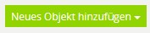
Um in Ihren Kurs Materialien hochzuladen, wechseln Sie zum Reiter „Inhalte“ und klicken Sie links auf den Button „„Neues Objekt hinzufügen“.
Ordner:
- Wählen Sie Ordner aus und geben Sie diesem einen Titel. Klicken Sie auf „Ordner anlegen“. Dieser ist nun in Ihrem Kurs sichtbar und kann von Ihnen mit Dateien gefüllt werden. Beim Typ „Standardordner“ dürfen nur die Kurs-Admins und Tutor*innen, beim Typ „Uploadordner“ auch die Kursmitglieder Dateien hochladen.
- Über den Reiter „Verwalten“ können Sie bereits hochgeladene Dateien in den Ordner verschieben.
Dateien:
Eine Datei / mehrere Dateien hochladen:
- Wählen Sie Datei“ aus. Sie können nun entscheiden, ob Sie eine oder mehrere Dateien per Drag&Drop auf ILIAS ziehen oder diese von Ihrem Computer auswählen (1).
- Sie können den Dateinamen nachträglich über „Aktionen“ Inhalt bearbeiten ändern.
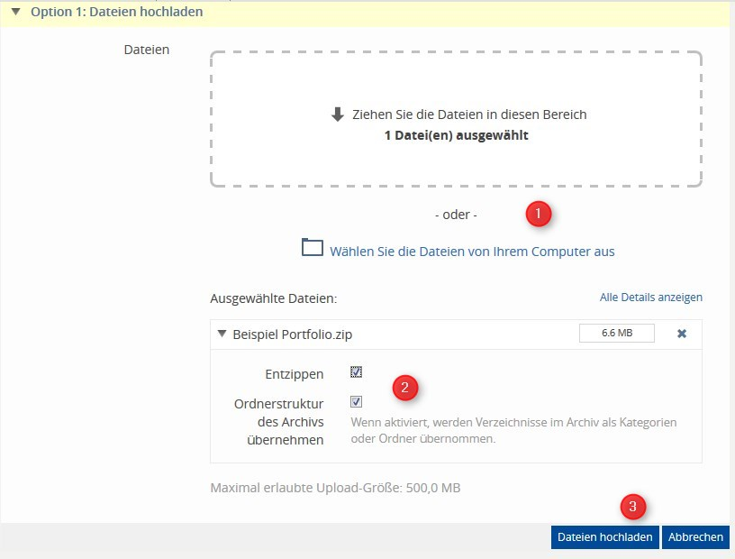
- Tipp: Sie haben die Möglichkeit, alle Ordner bereits auf Ihrem Arbeitsrechner vorzubereiten, mit Dateien zu füllen und als Ganzes auf ILIAS hochzuladen. Dies erspart eine Menge Arbeit. Gehen Sie wie folgt vor: Führen Sie zunächst auf Ihrem lokalen Datenträger die gewünschten Ordner und Dateien in einer zip-Datei zusammen. Anschließend ziehen Sie die zip-Datei per Drag&Drop oder über „Wählen Sie die Dateien von Ihrem Computer aus“ auf ILIAS (1). ILIAS erkennt automatisch, dass es sich um eine zip handelt. Haken Sie „Entzippen“ an (2), lassen Sie „Ordnerstruktur des Archivs übernehmen“ aktiviert und bestätigen Sie mit „Dateien hochladen“ (3).
Sitzungen:
Sitzungen eignen sich, um Präsenztermine abzubilden (wie z.B. Seminare, Vorlesungen etc.) und diesen spezifische Lernmaterialien zuzuordnen. Eine Sitzung ist terminiert und kann einmalig stattfinden, aber auch mit Wiederholungen angelegt werden (z.B. wöchentlich).
- Wählen Sie „Sitzung“ aus und setzen Sie ein Start- und Enddatum.
- Über das Auswahlmenü „Wiederholungen“ können Sie festlegen, ob die Sitzung täglich, wöchentlich, monatlich und jährlich angeboten wird
- Unter „Weitere Einstellung“ haben Sie die Möglichkeit, Anmeldungen zu den Sitzungen zuzulassen.
- Abschließend können Sie Ihrer Sitzung Dateien (z. B. Texte, die bis zur Sitzung gelesen werden sollen etc.) hinzufügen. Wählen Sie hierzu über den Button "Durchsuchen" Dateien von Ihrem lokalen Datenträger aus. Über das Plus-Symbol fügen Sie weitere Dateien hinzu. Achtung: Sofern Sie Wiederholungen für die Sitzung anlegt haben, werden hier jeder Sitzung dieselben Dateien zugeordnet. Das Zuordnen von Materialien können Sie auch nachträglich in jeder Sitzung modifizieren.
- Über den Button "Sitzung anlegen" schließen Sie den Prozess ab.
- Mitgliederverwaltung
Unter dem Reiter „Mitglieder“ sehen Sie alle angemeldeten Studierenden und die Administratoren des Kurses. Sie können hier einzelnen Mitgliedern die Rolle Administrator oder Tutor zuweisen, allen Kursmitgliedern eine E-Mail schicken, mehrere Studierende über die Matrikelnummern einbuchen und sich eine Mitgliederliste erstellen lassen.
Die Personensuche ist aus Datenschutzgründen deaktiviert. Sofern Sie allerdings das Uni-Account-Kürzel wissen, können Sie einzelne Personen nach dem Muster UniAccount_uni-freiburg (z. B.: zb123@uni-freiburg) suchen und in den Rollen Mitglied, Tutor oder Admin Ihrem Kurs hinzufügen.
Als Kursadministrator*in bekommen Sie automatisch eine Systemnachricht zugesandt, sobald sich Teilnehmende für Ihren Kurs anmelden. Um diese Funktion zu deaktivieren, entfernen Sie das Häkchen in der Spalte „Benachrichtigung über neue Mitglieder“. Mit „Speichern“ schließen Sie die Bearbeitung ab.
- Weitere Möglichkeiten
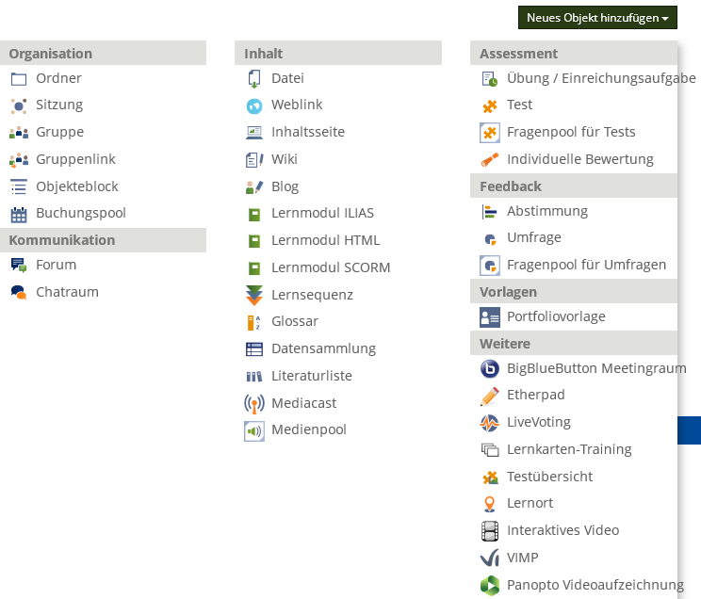
ILIAS bietet weit mehr als den Up- und Download von Dokumenten. Über die Funktion „Neues Objekt hinzufügen“ können Sie Lernmodule, Meeting-Räume, Vorlesungsaufzeichnungen, Foren, Wikis, Blogs, Weblink- und Literaturlisten, Übungen, Tests, Umfragen und vieles mehr in Ihre Lehrveranstaltungen integrieren. Sie finden hierzu auf ILIAS ausführliche Anleitungen unter Support Werkzeugkasten Digitale Lehre.
Zudem haben Sie die Möglichkeit, beim Anlegen eines Kurses die Option „Kollaborativer Kurs“ zu wählen. In dieser Kursform haben die Mitglieder per Voreinstellung mehr Rechte als ein einem „Standard“-Kurs. Sie können selbst Dateien hochladen, Ordner, Wikis, Foren, Abstimmungen etc. hochladen. Sie können die Option unter „Einstellungen“ jederzeit wieder rückgängig machen.
- Support und Kontakt
Auf ILIAS finden Sie im Magazin den Bereich „Support“ mit ausführlichen Anleitungen und Supportmaterialien und ein Forum für Fragen zu ILIAS.
Zudem hilft Ihnen unser Support unter ilias@rz.uni-freiburg.de gerne weiter.
Lizenzhinweise
Diese Anleitung zu ILIAS 7 von der Abteilung E-Learning im Rechenzentrum der Albert-Ludwigs-Universität Freiburg ist lizenziert unter einer Creative Commons Namensnennung - Weitergabe unter gleichen Bedingungen 4.0 International Lizenz.
Impressum: Universität Freiburg, Fahnenbergplatz, 79098 Freiburg

